硬件描述语言实验报告
学院： QQQQQQQQ 专业： QQQQQQQ
班级： QQQQQ 姓名： QQQQ 学号： QQQ
实验时间： 2017.10.22 13:30-15:30 实验地点： QQQQQ 同组者： 无
实验项目： 实验一 门级建模 实验成绩：

- 实验目的
1、学习VerilogHDL提供的门级原语。
2、掌握门级建模技术
3、能够利用门级建模方法进行电路描述，并进行调试和仿真。
二、实验内容
- 实验目的：
1、学习ModelSim仿真软件的使用。
2、能够进行简单电路的设计。
3、能够针对编写的电路编写测试程序并仿真。
- 实验内容
1、熟悉Modelsim软件的使用
2、完成4位全加器的设计与仿真
3、完成4选1多路选择器的设计与仿真
三、设计方案
1、安装modelsim，并设置好license。
2、打开modelsim建立工程（project）。
点击File－>New－>Project 命令可以进入下面的界面
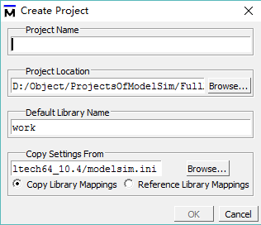
3、添加文件
在project窗口空白处点击右键，出现下面的菜单，可以选择新建文件，或者添加已经存在的文件。
4、编译代码
在project窗口空白处点击右键，选择compile子菜单，可以选择编译所选文件，或者将工程中的文件全部编译
4、load顶层模块
编译完成之后就可以进行仿真了。到Library窗口中找到work文件夹，选中顶层设计，通常是testbench文件，点击右键，出现下面的菜单。选择simulation即可。或者也可以通过菜单Simulate－>start simulation实现装载。Modelsim同样会反馈load设计的信息
5、仿真设置
在sim窗口中，选中要查看波形的信号所在的模块，点击右键，出现下面的菜单，可以将该模块中所有的信号都加载到波形窗口中。如果要单个选择某些信号观察波形，可以在sim窗口选中相应的模块，然后在object窗口中选择目标信号，点击右键加载到波形窗口中。
- 仿真结果及分析
四位全加器：
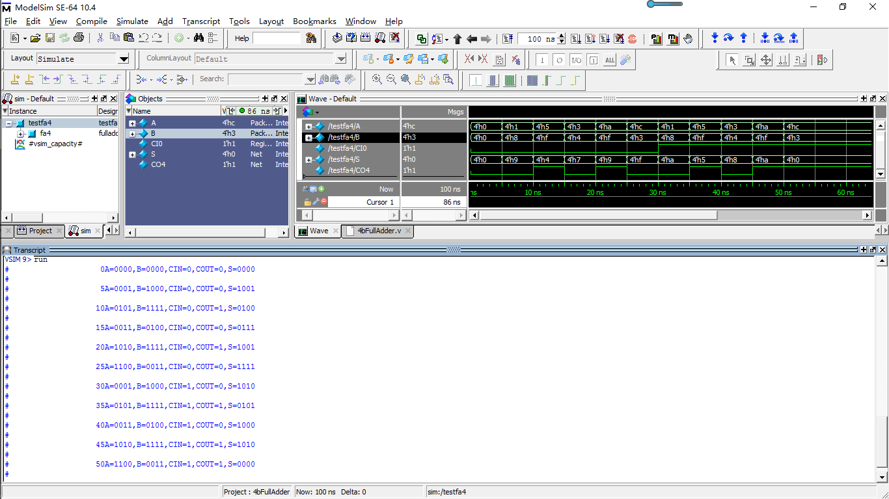
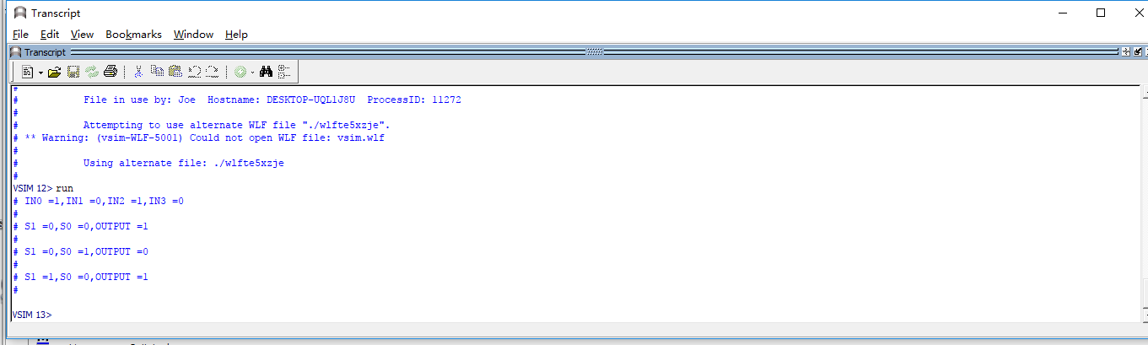
四选一多路选择器：
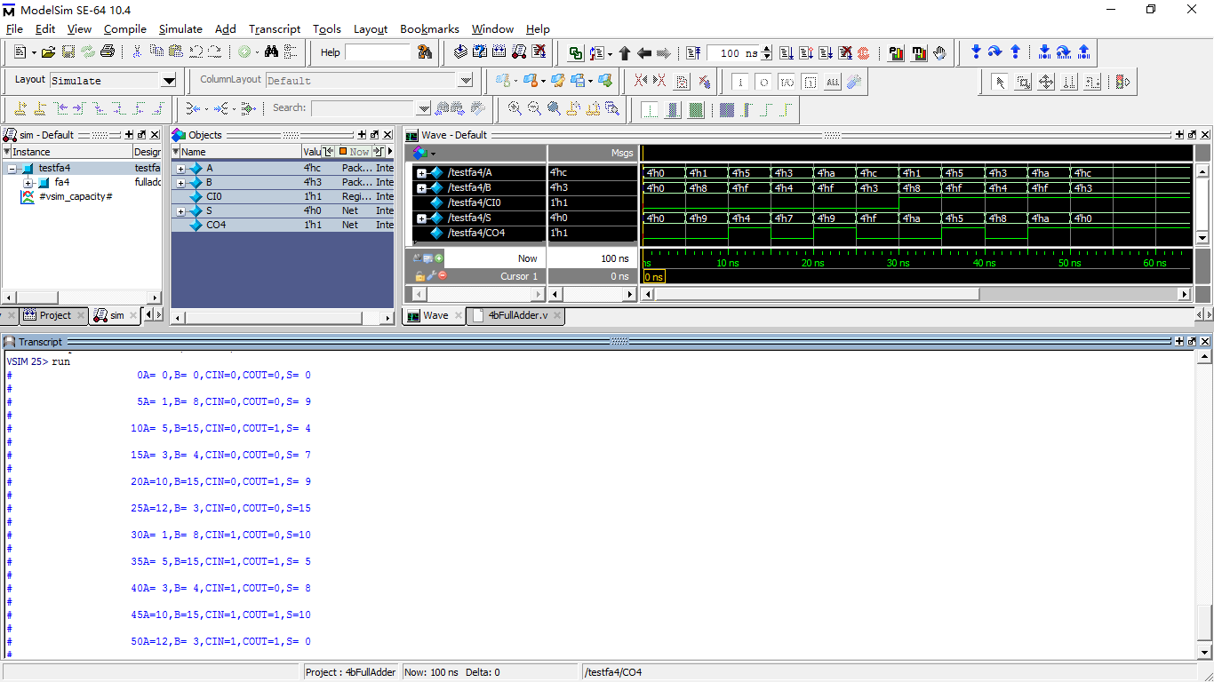
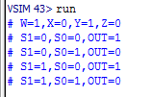
- 调试情况，设计技巧及体会
- 对wire及reg的区别理解的不够透彻
- 不知道Modelsim的快捷键，操作有些生疏
- 源程序清单

四位全加器：
module fulladder(sum,cout,a,b,cin);
output sum,cout;
input a,b,cin;
wire s1,c1,c2;

xor(s1,a,b);
and(c1,a,b);
xor(sum,s1,cin);
and(c2,s1,cin);
xor(cout,c2,c1);

endmodule

module fulladder4(s,co4,a,b,ci0);
output [3:0]s;
output co4;
input [3:0]a,b;
input ci0;
wire co1,co2,co3;

fulladder fa0(s[0],co1,a[0],b[0],ci0);
fulladder fa1(s[1],co2,a[1],b[1],co1);
fulladder fa2(s[2],co3,a[2],b[2],co2);
fulladder fa3(s[3],co4,a[3],b[3],co3);

endmodule;

module testfa4;
reg [3:0]A,B;
reg CI0;
wire [3:0]S;
wire CO4;

fulladder4 fa4(S,CO4,A,B,CI0);

initial
begin
$monitor($time,"A=%b,B=%b,CIN=%b,COUT=%b,S=%b\n",A,B,CI0,CO4,S);
end

initial
begin
A=4'd0;B=4'd0;CI0=1'b0;
#5 A=4'd1;B=4'd8;
#5 A=4'd5;B=4'd15;
#5 A=4'd3;B=4'd4;
#5 A=4'd10;B=4'd15;
#5 A=4'd12;B=4'd3;
#5 A=4'd1;B=4'd8;CI0=1'b1;
#5 A=4'd5;B=4'd15;
#5 A=4'd3;B=4'd4;
#5 A=4'd10;B=4'd15;
#5 A=4'd12;B=4'd3;

end

endmodule

四选一多路选择器：
module mux4to1(out,w,x,y,z,s1,s0);

output out;
input w,x,y,z;
input s1,s0;
wire s1n,s0n;
wire w0,x0,y0,z0;

not(s1n,s1);
not(s0n,s0);

and(w0,w,s1n,s0n);
and(x0,x,s1n,s0);
and(y0,y,s1,s0n);
and(z0,z,s1,s0);
or(out,w0,x0,y0,z0);

endmodule

module testmux41;
reg W,X,Y,Z;
reg S1,S0;
wire OUT;

mux4to1 mux(OUT,W,X,Y,Z,S1,S0);

initial
begin
W=1;X=0;Y=1;Z=0;
#5 $display("W=%b,X=%b,Y=%b,Z=%b",W,X,Y,Z);
S1=0;S0=0;
#5 $display("S1=%b,S0=%b,OUT=%b",S1,S0,OUT);
S1=0;S0=1;
#5 $display("S1=%b,S0=%b,OUT=%b",S1,S0,OUT);
S1=1;S0=0;
#5 $display("S1=%b,S0=%b,OUT=%b",S1,S0,OUT);
S1=1;S0=1;
#5 $display("S1=%b,S0=%b,OUT=%b",S1,S0,OUT);
end

endmodule

